# JS简史

* JavaScript是由网景公司发明，起初命名为LiveScript，后来由于SUN公司的介入更名为了JavaScript。
* 1996年微软公司在其最新的IE3浏览器中引入了自己对JavaScript的实现JScript。
* 于是在市面上存在两个版本的JavaScript，一个网景公司的JavaScript和微软的JScript。
* 为了确保不同的浏览器上运行的JavaScript标准一致，所以几个公司共同定制了JS的标准名命名为ECMAScript。

我们已经知道ECMAScript是JavaScript标准，所以一般情况下这两个词我们认为是一个意思。但是实际上JavaScript的含义却要更大一些。

一个完整的JavaScript实现应该由以下三个部分构成：ECMAScript、DOM、BOM

* JS的特点
  + 解释型语言
  + 类似于 C 和 Java 的语法结构
  + 动态语言
  + 基于原型的面向对象

# 输出语句

- 向浏览器窗口弹出一个警告框

alert();

- 向body中写一个内容

document.write();

- 向控制台输出一个内容

console.log();

# JS代码编写位置

## 编写到标签的指定属性中

<button onclick="alert('你点我干嘛~~~~');">点我一下</button>

当点击按钮后会弹出

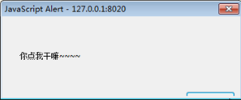

<a href="javascript:alert('讨厌！！！');">你也点我一下</a>

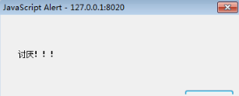

当点击超链接后弹出页面，而且超链接不会跳转

可以给href设置为javascript:; <a href="javascript:;">你也点我一下</a>

此时点击超链接不会跳转页面，没有任何反应

将JS代码编写到标签的属性中，属于结构与行为耦合，不方便后期的维护，不推荐使用

## 编写到script标签中

<script type="text/javascript">

alert("hello");

</script>-->

script标签可以写在根标签中任何位置

## 编写到外部的js文件中，然后通过script标签来引入

<script type="text/javascript" src="相对路径"></script>

将JS代码编写到外部文件中，可以在不同的页面中引入相同的JS代码，方便后期的维护，并且写在外部文件中可以使用浏览器的缓存，加快访问速度提高用户体验

如果使用script来引入外部文件，则它就不能再编写任何的JS代码了，如果还需要编写则需要创建一个新的script标签

# 基本语法

## 注释

多行注释 /* */

注释中的内容不会被浏览器解释执行,但是可以在源码中查看，多行注释不能嵌套

单行注释 //

只对它后边的内容起作用，可以嵌套

基本语法

1.在JS中严格区分大小写

2.JS中的每个语句以;结尾

- 如果不写分号，浏览器会根据上下文自动添加分号，但是浏览器加分号会影响一些性能，而且有些情况它会给你加错了，所以我们必须在每个语句的结尾加上分号

3.JS中会忽略多个空格和换行，所以我们可以利用空格和换行对代码进行格式

# 字面量和变量

## 字面量

- 字面量简单来说就是一个值,比如我们的数字、字符串等都是字面量

- 字面量都是固定的不可变的

- 在JS中可以直接使用字面量,但是使用字面量并不方便

## 变量

- 变量可以用来保存字面量

- 变量中保存的值是可以发生变化的

- 一般都是使用变量来保存一个字面量，而不直接使用字面量

- 也可以通过变量来描述字面量

## 声明变量

在JS中使用var关键字来声明一个变量，如果一个变量声明但是没有赋值，它的值默认是undefined

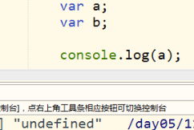

如果输出一个没有声明的变量，则会报错

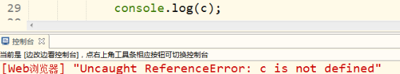

也可以同时声明多个变量

var c , d , e;

为变量进行赋值

使用=为一个变量进行赋值

c = 123;

c = 4;

d = 789;

e = d;

声明和赋值同时进行

var f = 100;

同时声明并赋值多个变量

var g=1 , h=2 , i=3;

# 标识符

在JS中我们所有可以自主命名的内容都可以认为是一个标识符，比如：变量名 、 函数名 、 属性名

标识符的规范

1.标识符中可以含有字母、数字 、 _、$，但是不能以数字开头

2.标识符不能是ES标准中的关键字和保留字

3.标识符命名时需要使用驼峰命名法

- 首字母小写，每个单词开头的字母大写

xxxYyyZzz

helloWorld

backgroundColor

borderTopWidth

4.在JS底层保存标识符时，实际上都是使用的Unicode编码进行保存的，理论上讲只要在Unicode编码中的字符都可以作为标识符